一、各承辦人或簽證人員進入會計系統查詢代辦經費明細或本預算執行情形
查詢方式如下：

- 地方發展教育基金會計系統→各處室帳號及密碼進會計系統
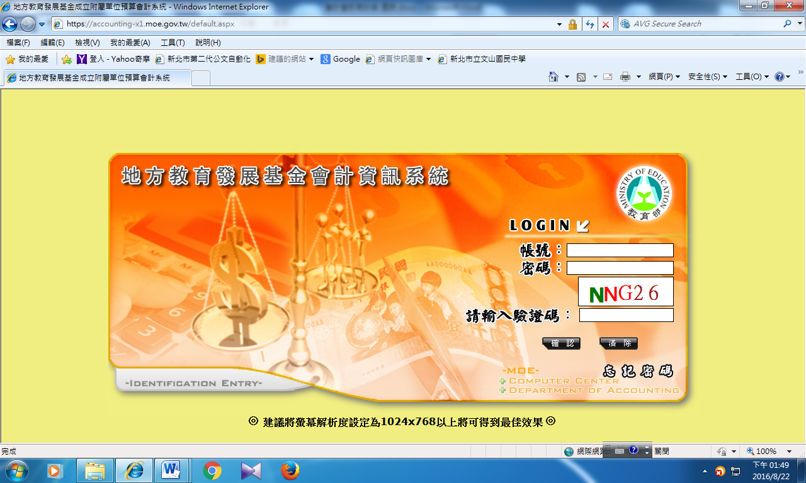

- 點選會計→預算管理
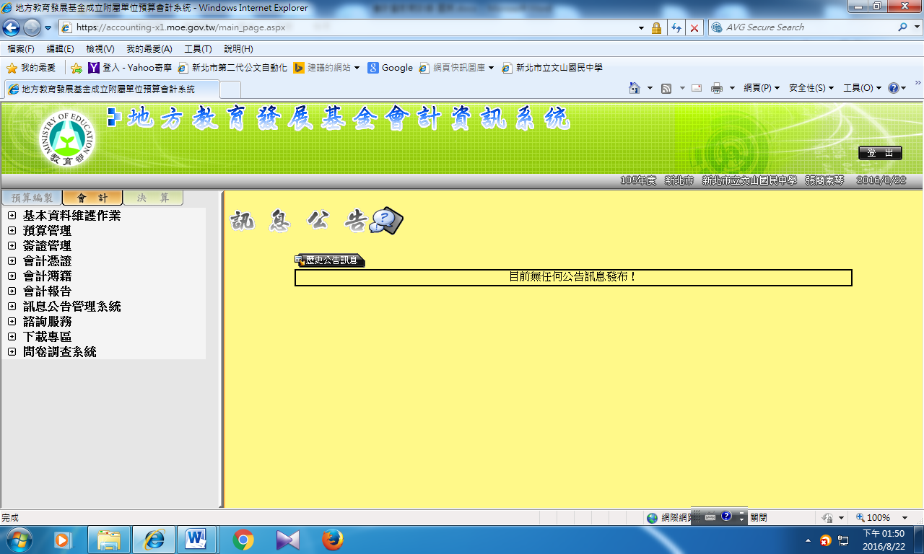

3.→預算控制查詢作業
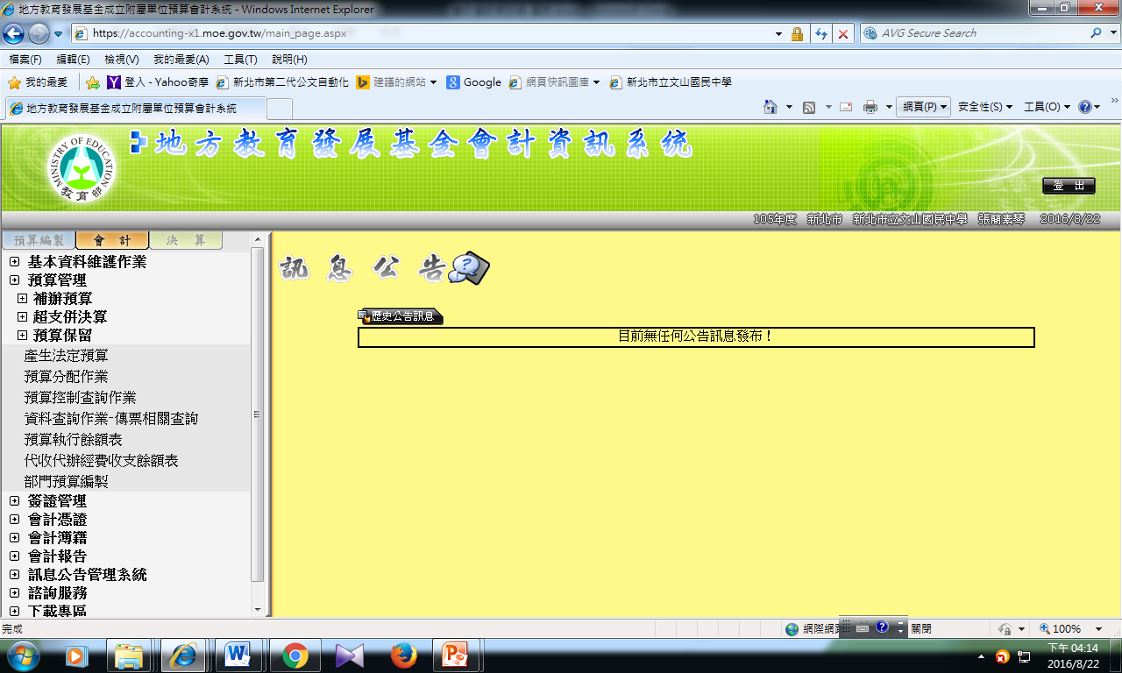

4.預算控制查詢

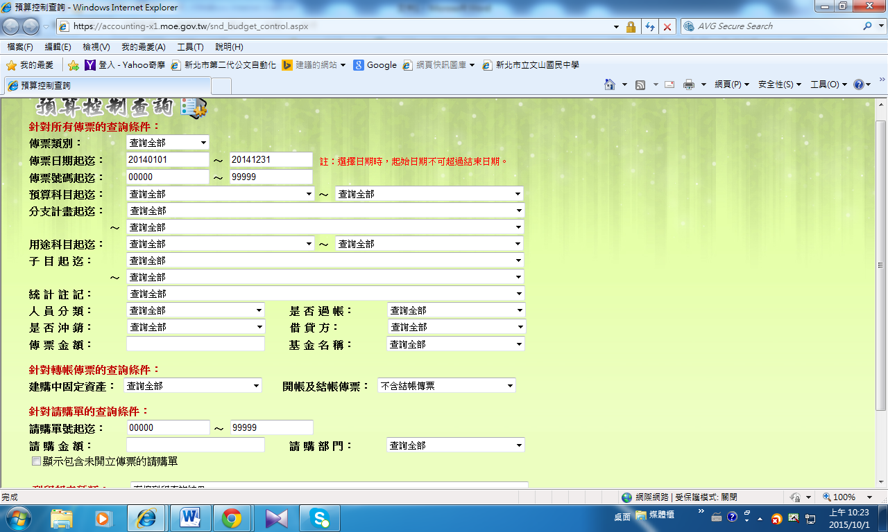

4.子目起訖或預算用途科目起訖

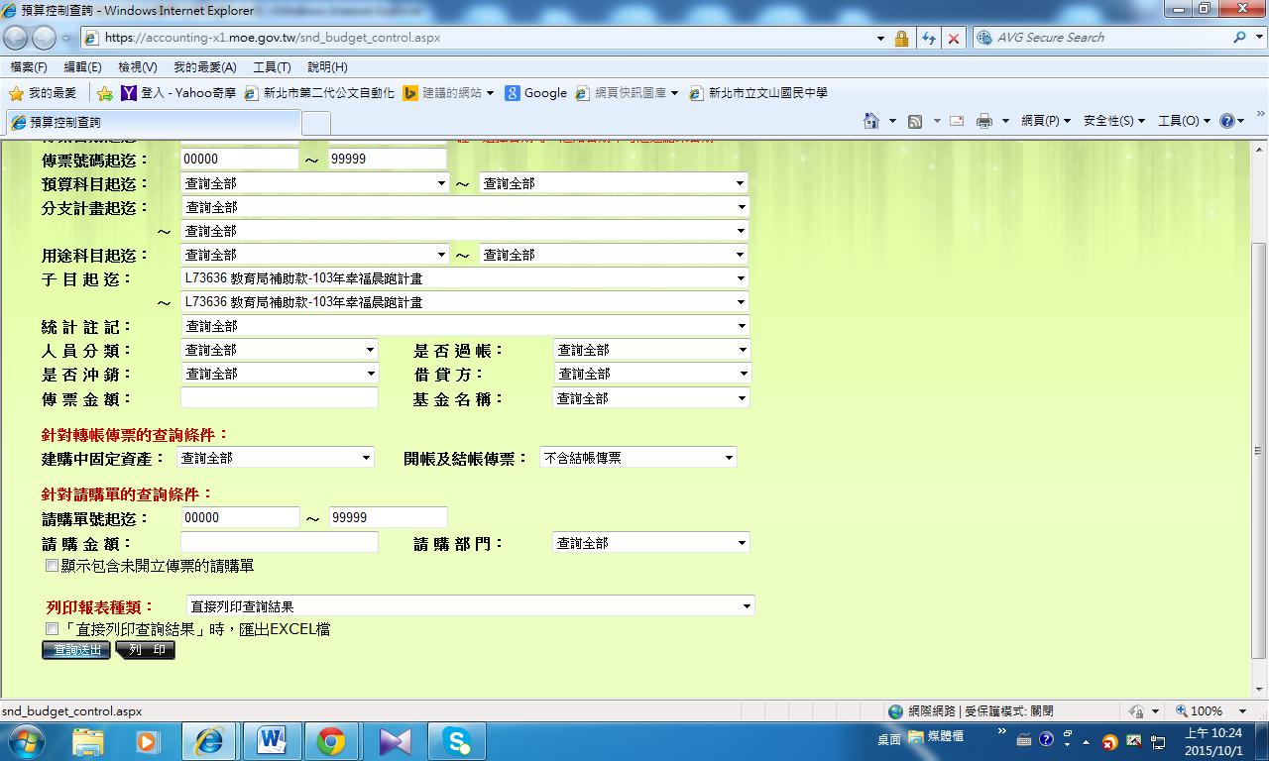

4.查詢送出

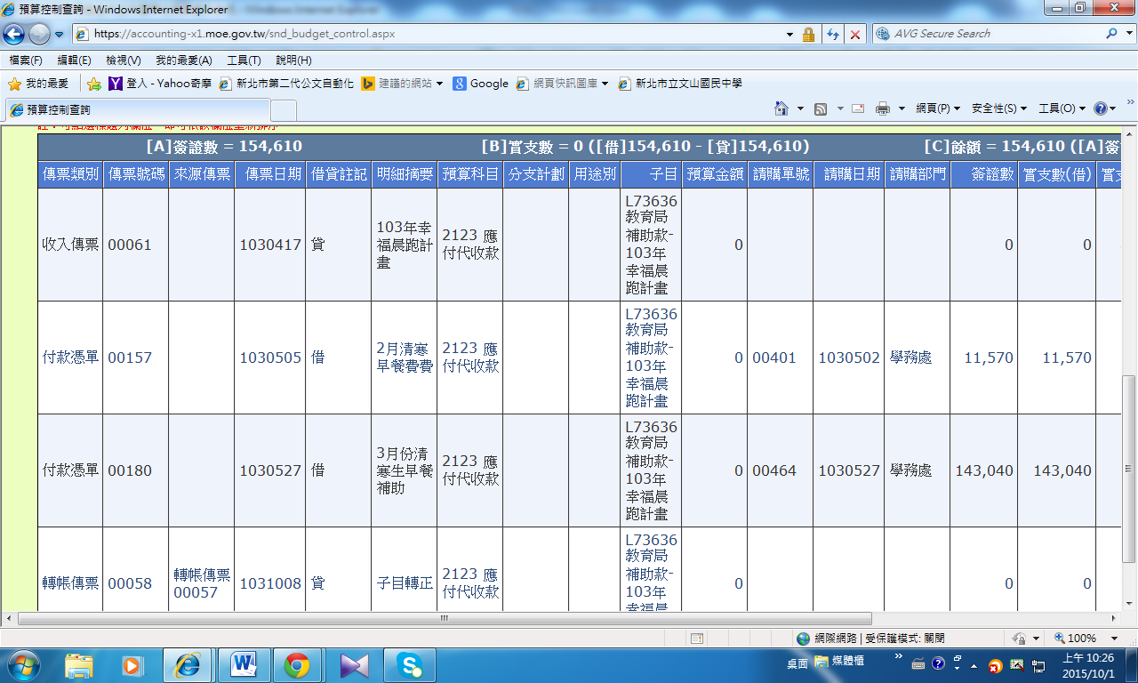
5.列印

二、請簽證人員及業務承辦人確認子目是否仍有經費，不可，超支部分請確認是簽證錯誤還是超支，如果超支要收回。

三、請確認公文內容對於賸餘2萬元以下經費需繳庫滾存、還是不論金額多寡 皆要繳回？請填寫餘款繳回簽辦單辦理後續事宜。

四、請掌握時效辦理及核銷。

